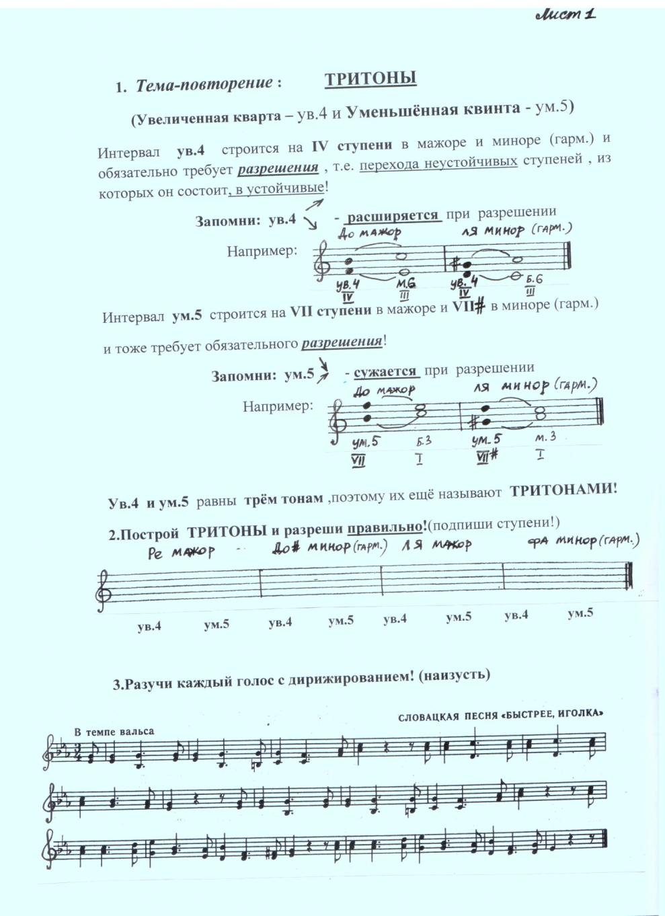

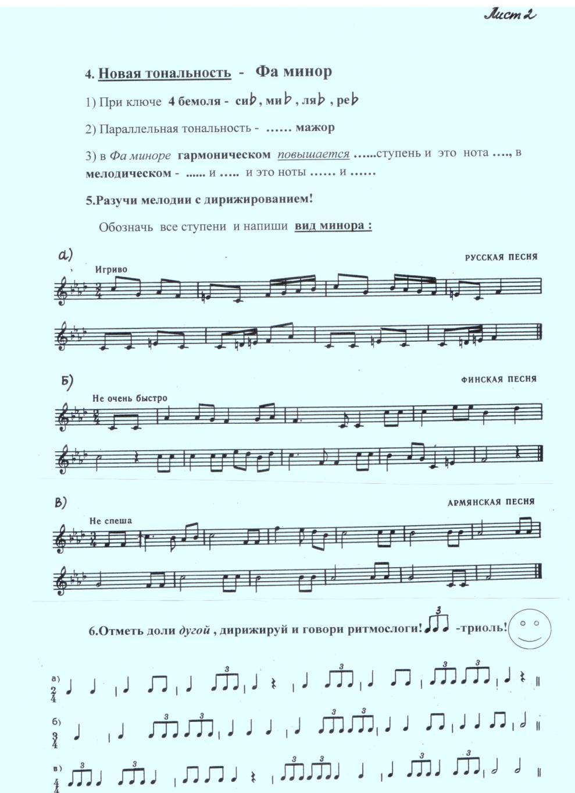

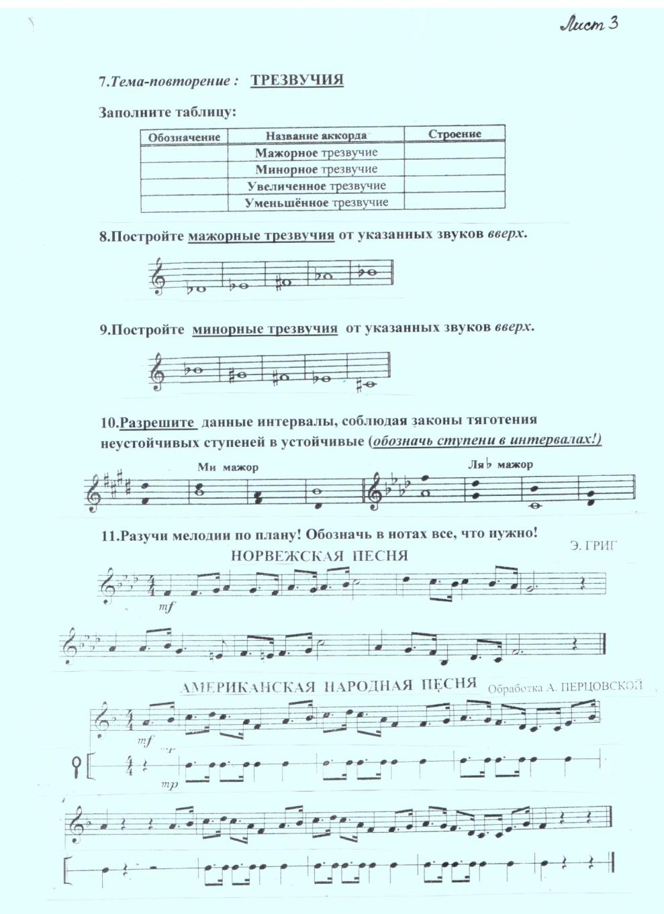

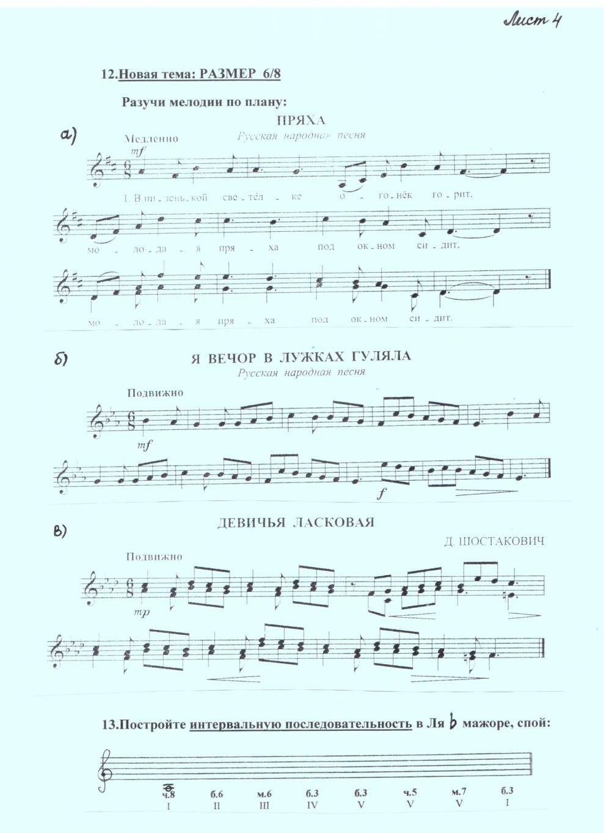

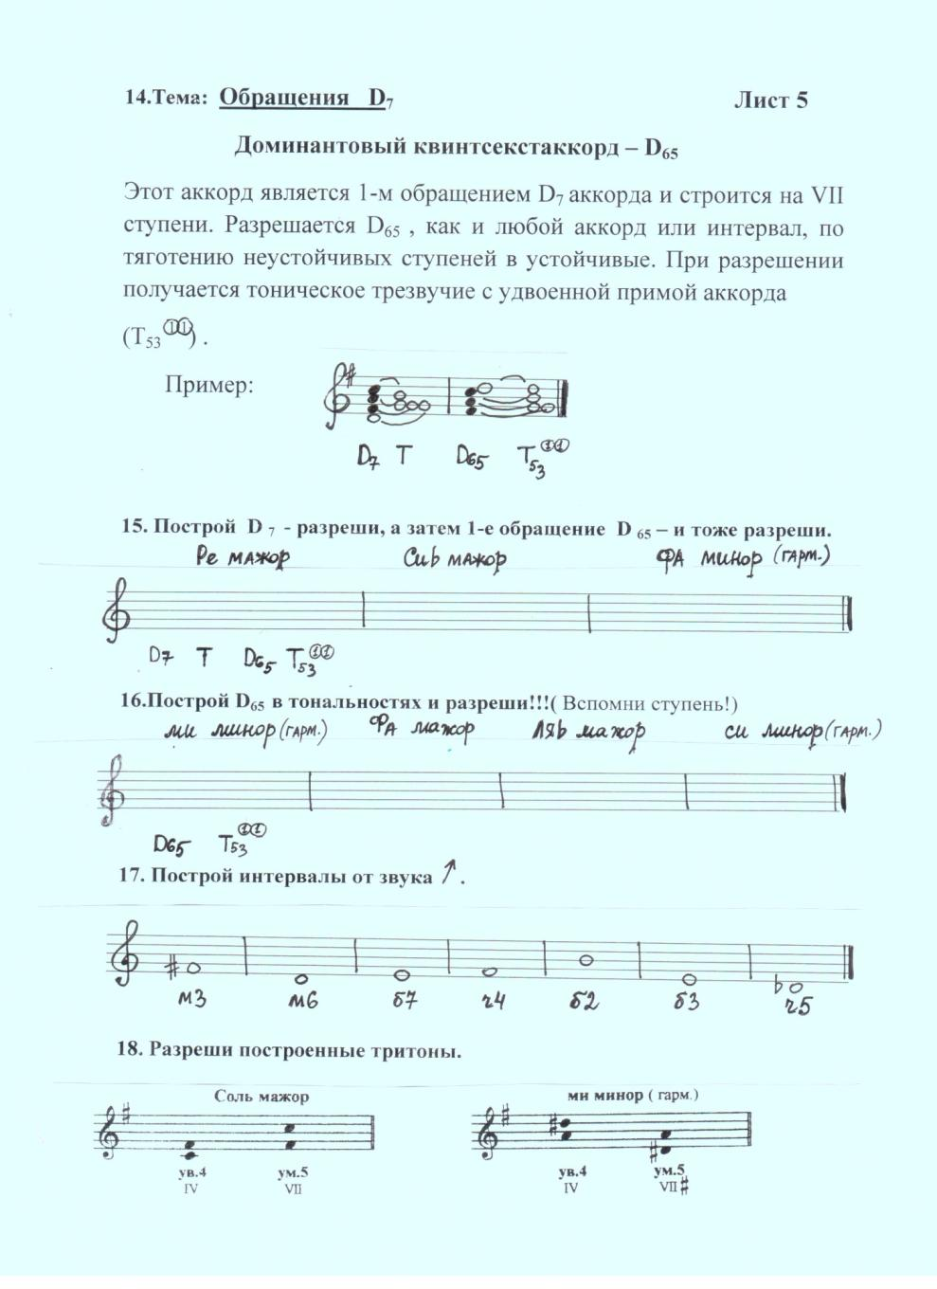

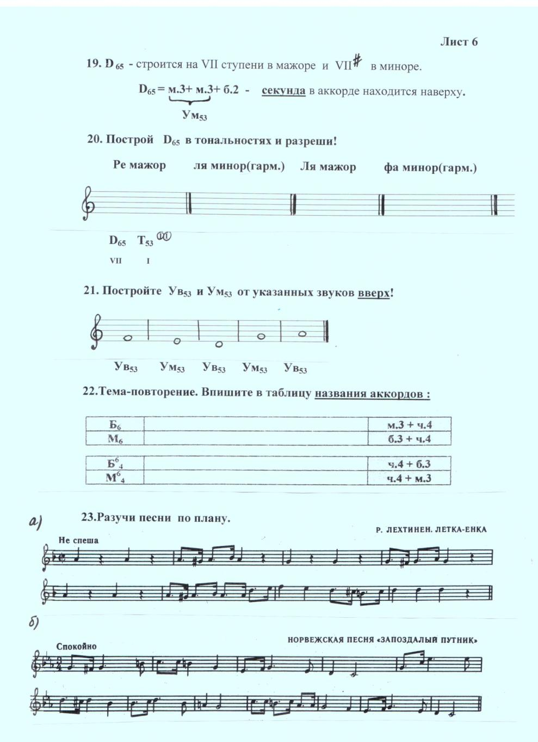

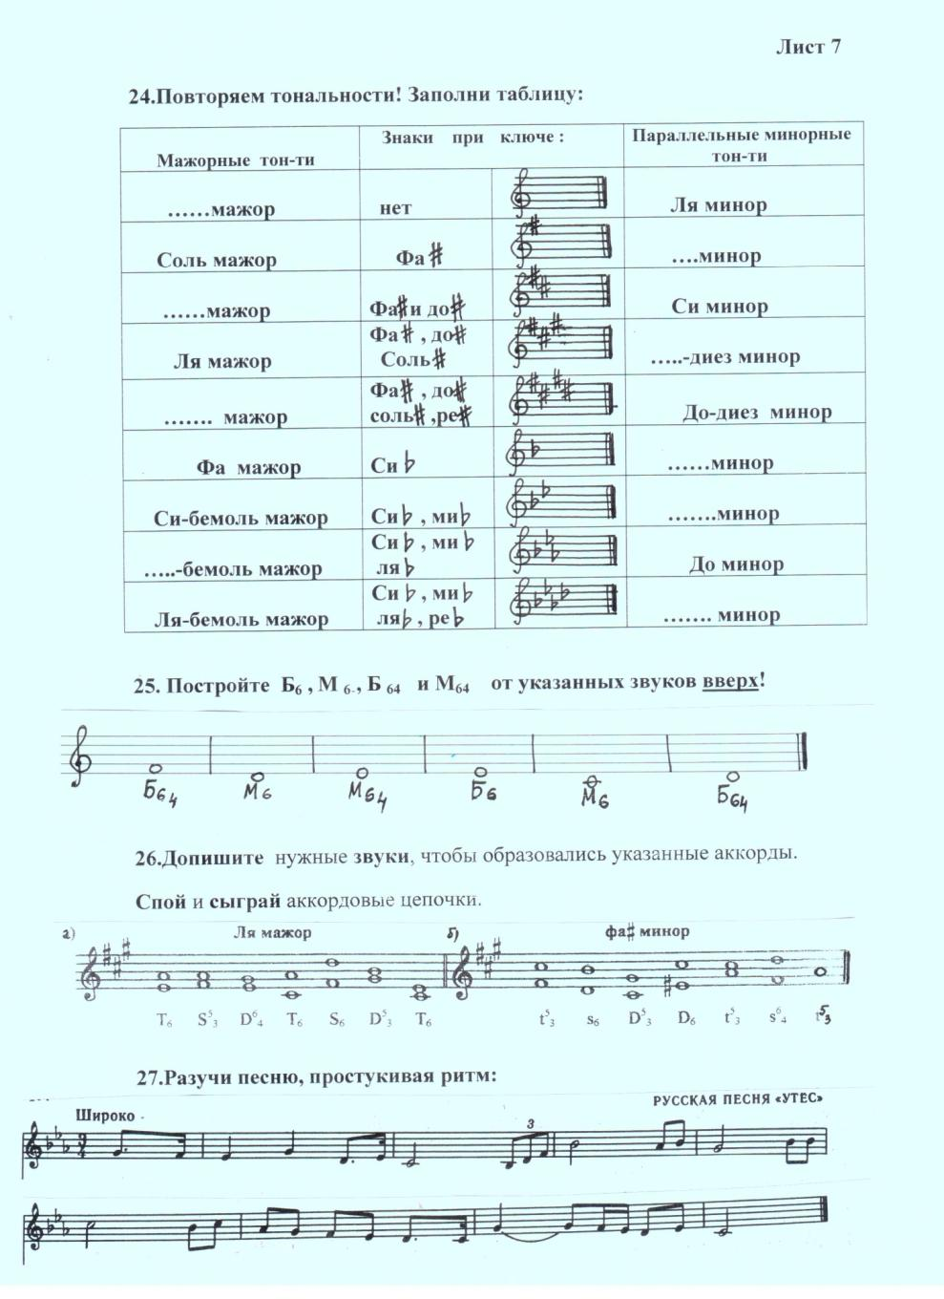

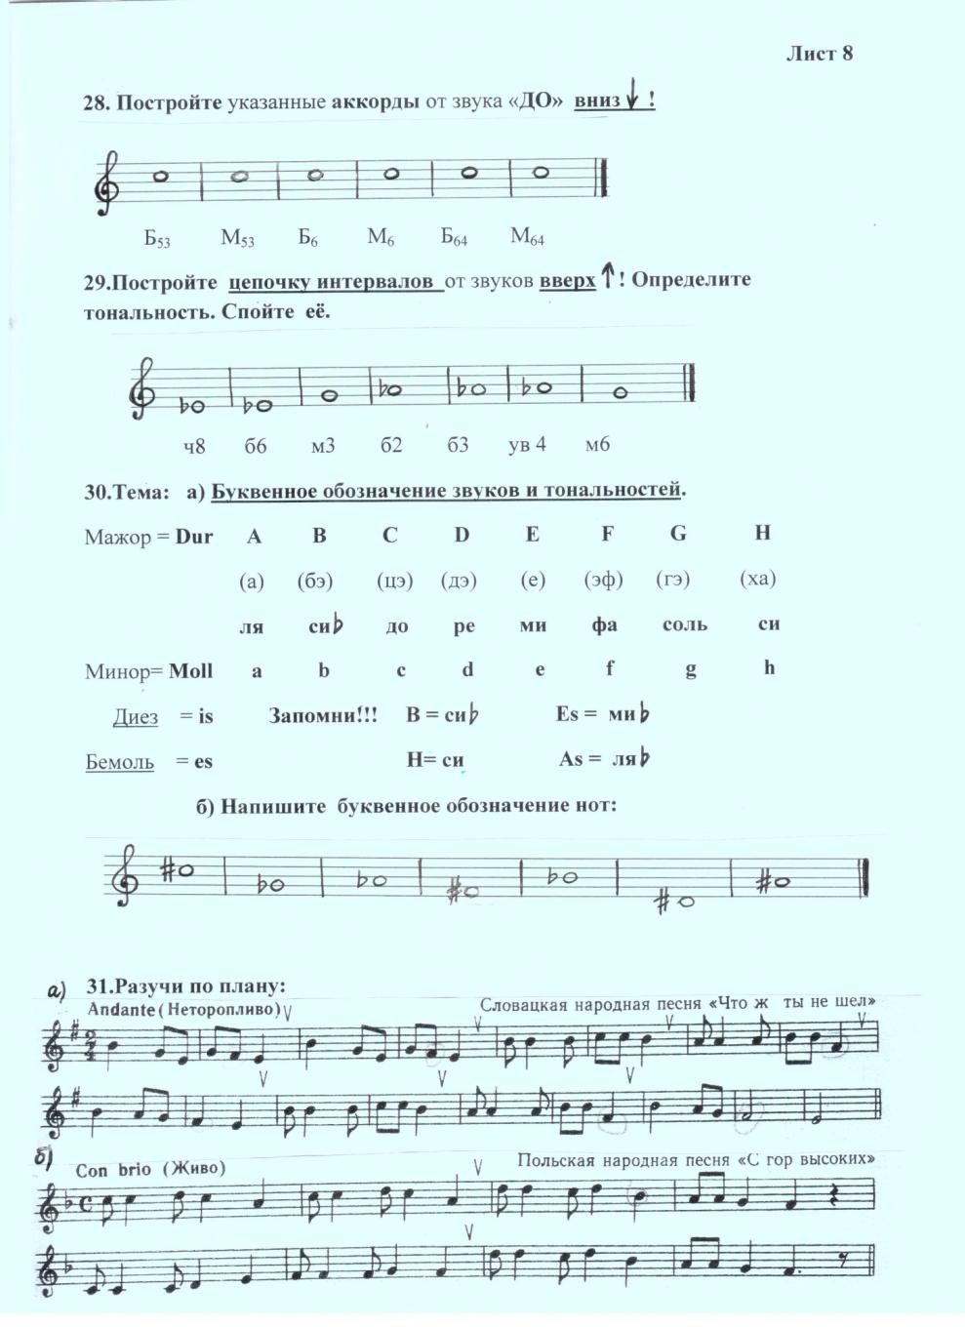

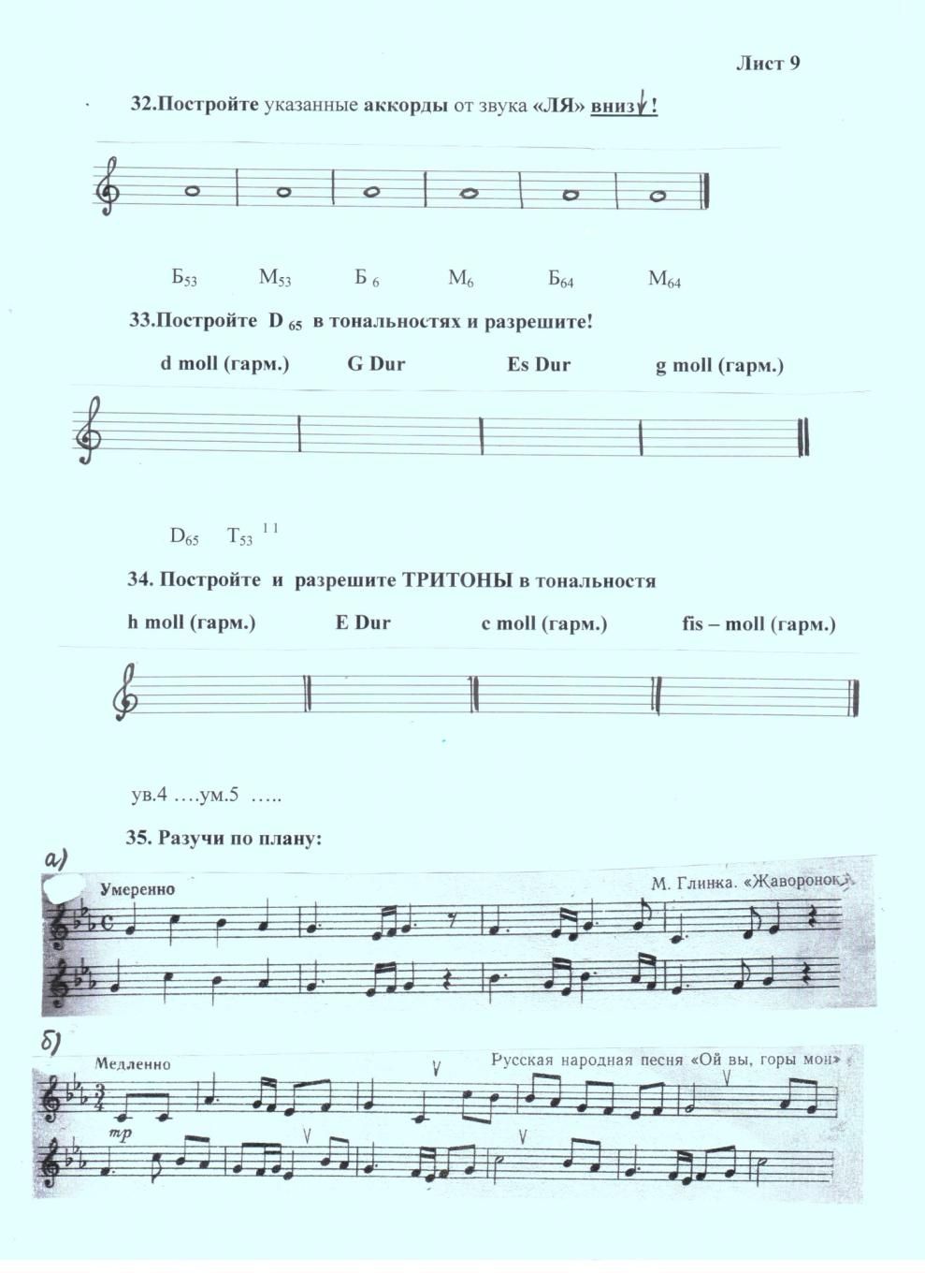

**ТРЕБОВАНИЯ К ЗАЧЕТУ ЗА 5 КЛАСС - МАЯ 2013г.**

**1. номера наизусть:** 1) **№11 б** + игра на ф-но! 2) **№23 а** + игра! 3) **№31 б** + игра!!!

**2. номера по нотам:** 1) **№11 а** ; 2) **№27** ; 3) **№35 а** .

**3. проговорить ноты с дириж.:** 1) **№31 а** ; 2) **№35 б**

**4. 2х-голосие :** 1) №3 ; 2) №12 в

**5. Выучить знаки в тональностях до 4х знаков! Называть параллельные тональности и знаки при ключе!** (см. Таблица Лист 7)

**НА ФОРТЕПИАНО :**

**6. Гаммы – играть и петь!** – 1) **c moll** (натур., гарм. и мелод.)

2) **fis moll** (натур., гарм. и мелод.)

**7. Строить на ф-но и разрешать, играть и петь в тональностях до 4х знаков:**

1) **ув.4 и ум.5 с разрешением!** ; 2) **D7  и D65 c разрешением!**